Eleazar Neftalí Colop colop

después de tener creado el proyecto procedemos a crear otra tablas primero creando el modelo y luego haciendo las migraciones:

Creación del esquema cursos, la tabla contiene un id el cual será la llave primaria de la tabla , también incluye campos como updated_at y created_at.

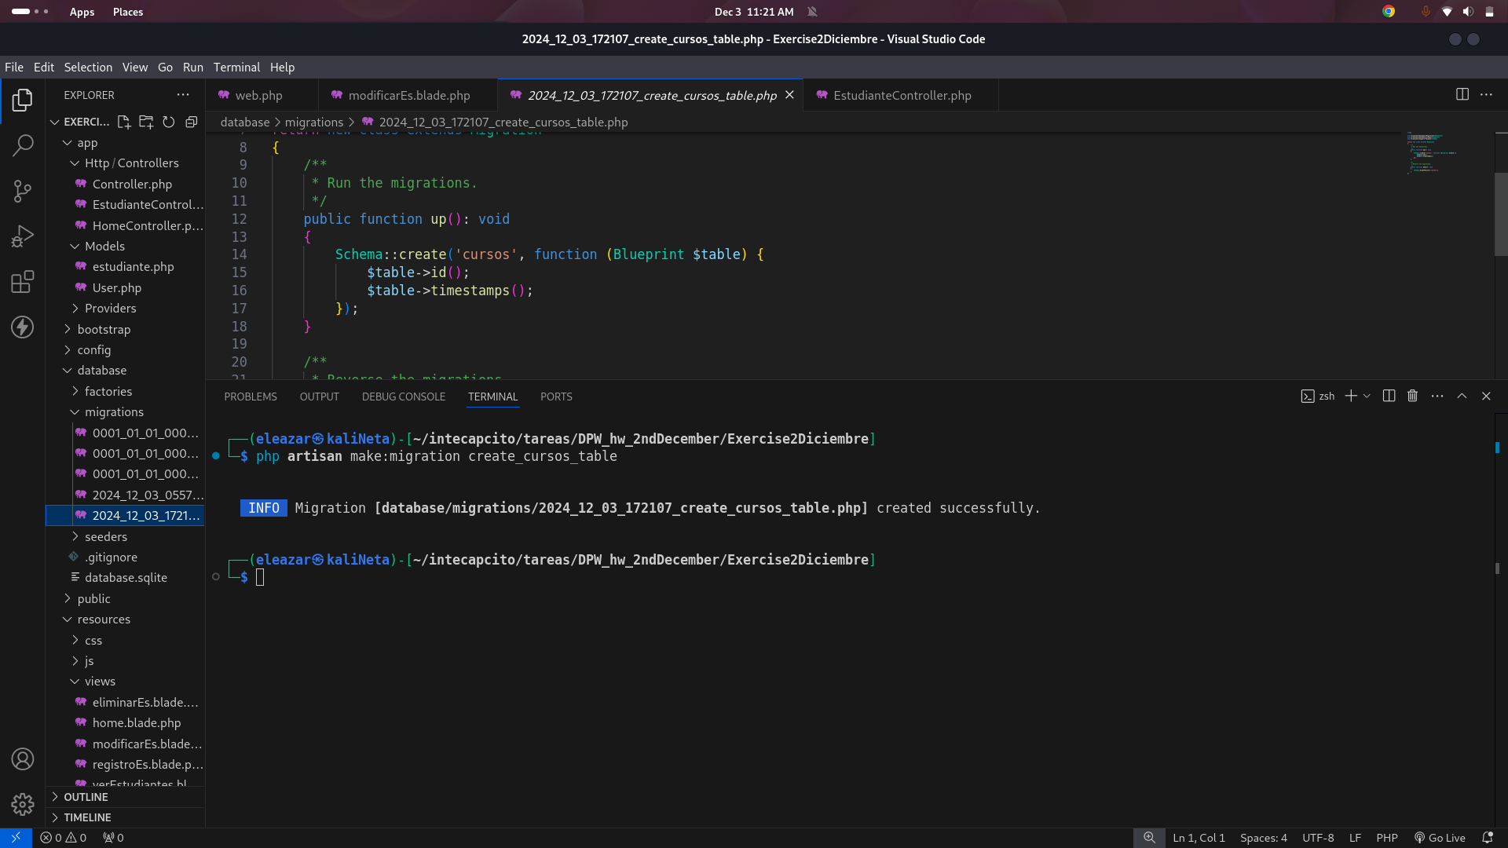

Ahora definimos mas campos en la tabla cursos:

Código: Campo de tipo String único.

Nombre: Nombre de un campo de tipo String

Horas de Curso: indica el numero de horas del curso

Laboratorio: Campo boleano para indicar si el curso lleva laboratorio

Semestre: Campo de tipo cadena para indicar el semestre del curso

Luego se ejecuta en la terminal lo cual aplica la migración y crea la tabla cursos.

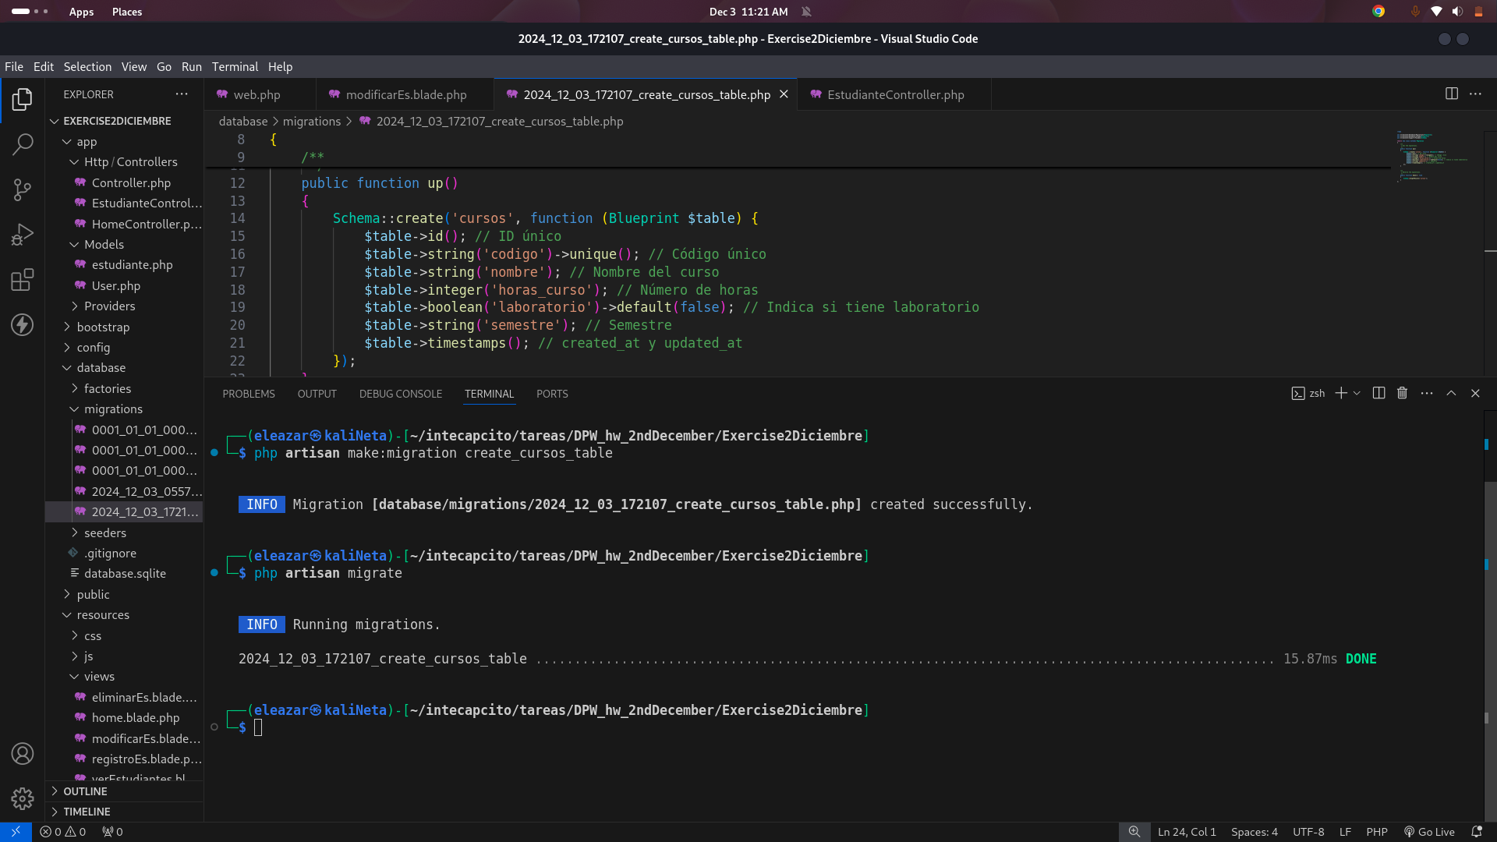

Creamos nuestro modelo curso el cual contiene atributos :

Código.

Nombre.

Horas del curso.

Laboratorio ( boolean ) .

Semestre.

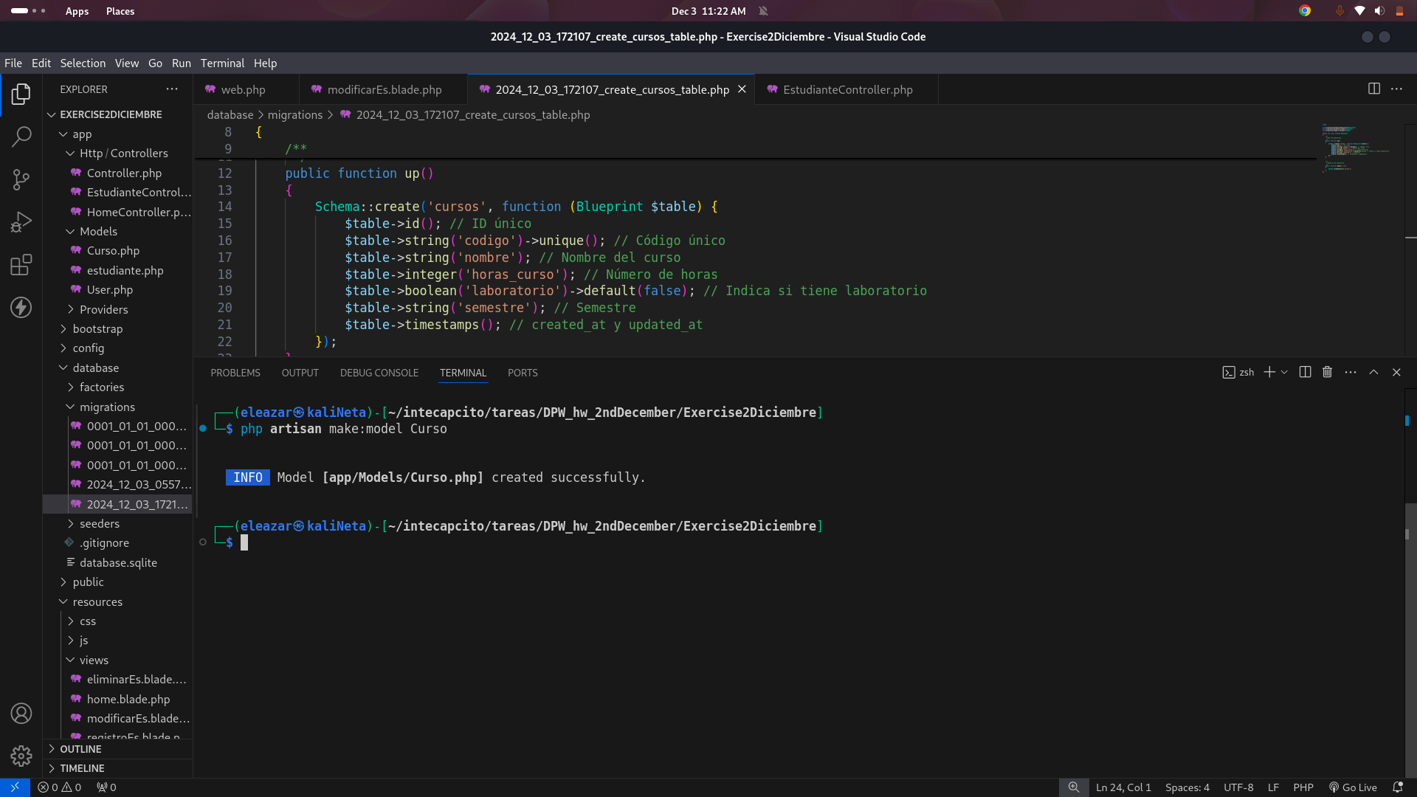

creamos nuestras vistas para el crud:

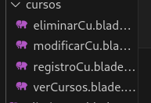

configuramos las funciones de nuestro HomeController:

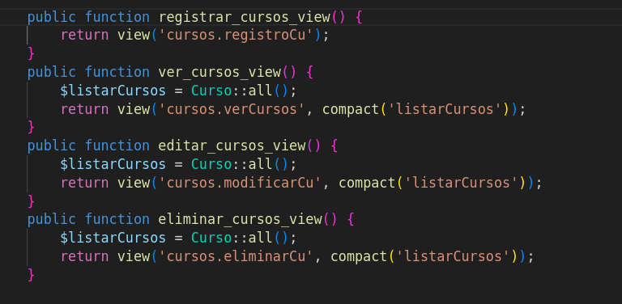

Nos servirá listar cursos para algunas acciones entonces lo programamos desde ahorita.

Luego configuramos nuestras rutas para luego pasar a programar nuestras funciones en el EstudianteController:

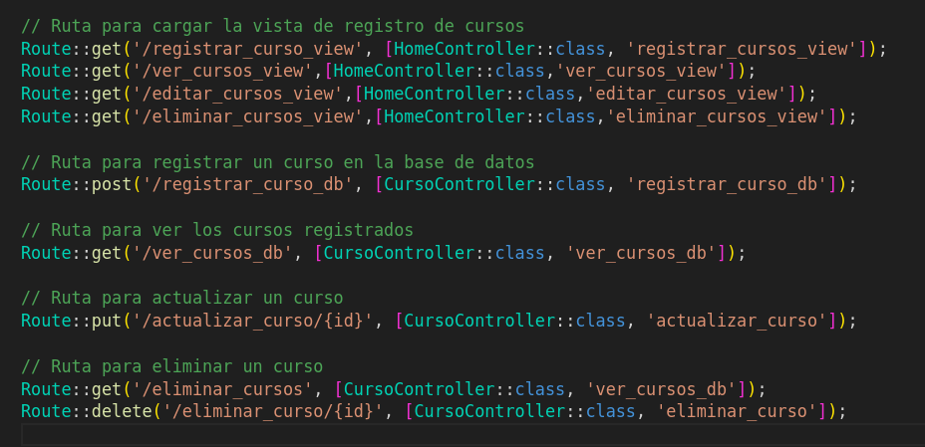

en EstudianteController:

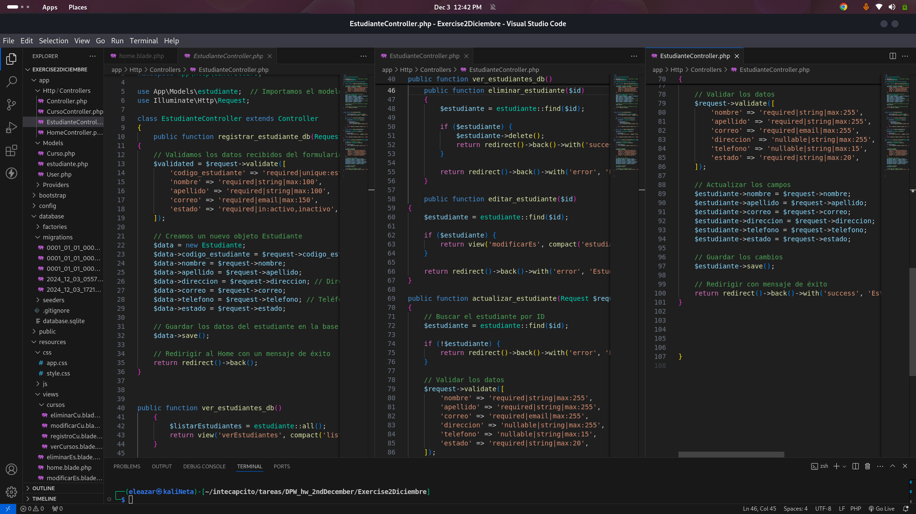

y con eso nos funcionaria:

home:

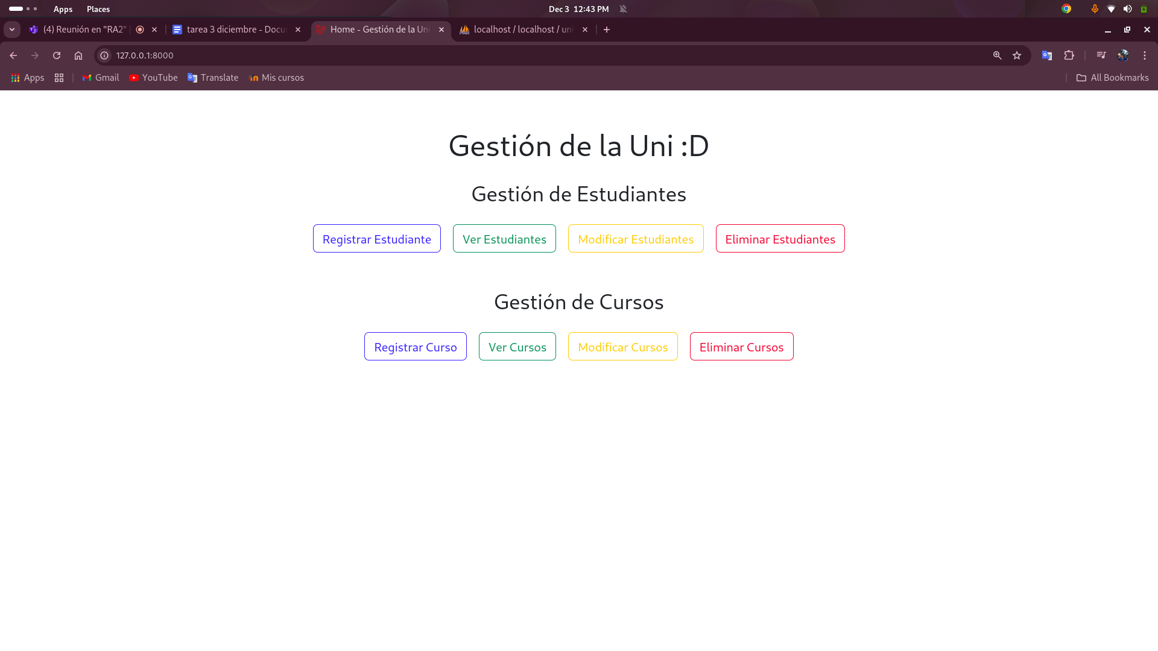

registrar curso:

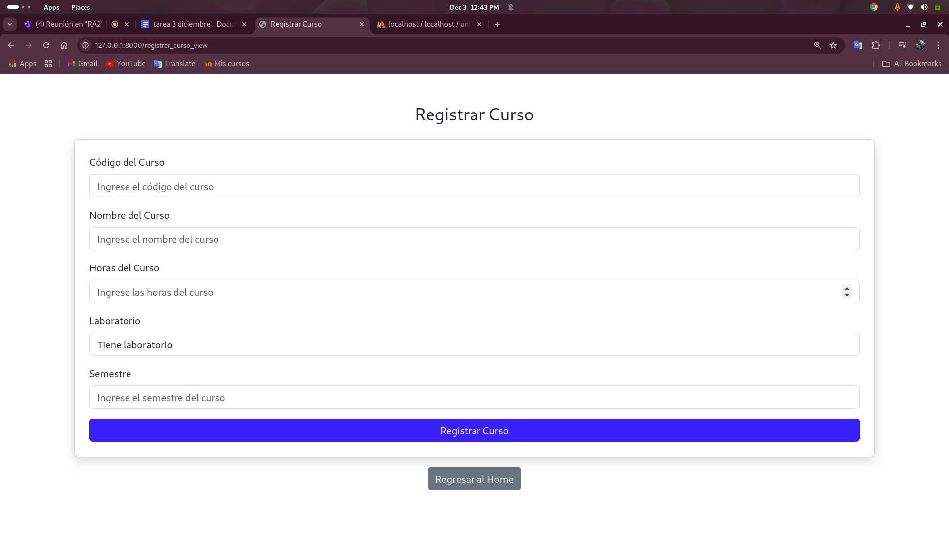

ver cursos:

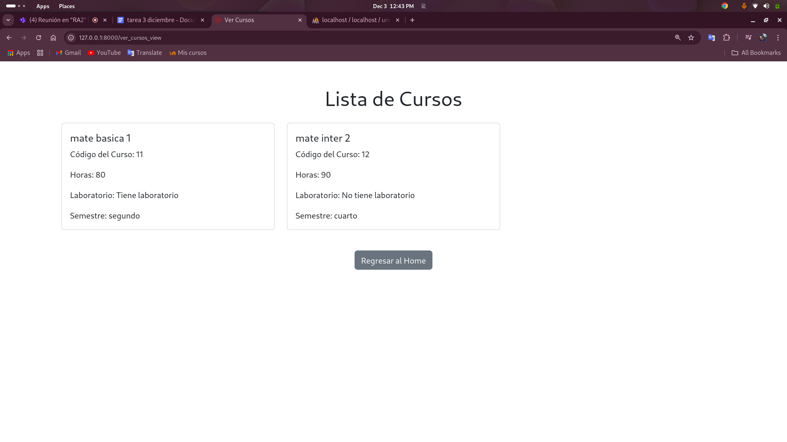

modificar cursos:

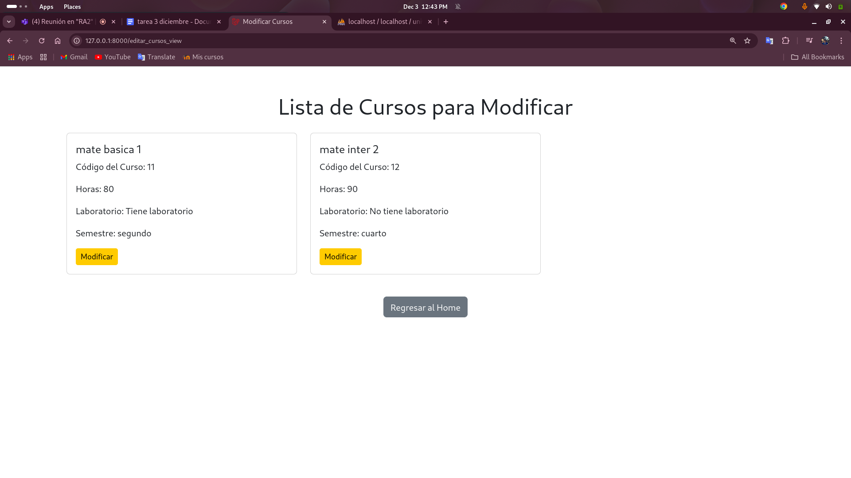

eliminar cursos:

